深圳实验学校高中部2016～2017学年度第一学期
高一数学周末练习（6） 2016年10月14日
考点：函数的概念、性质及应用
班级 姓名 成绩
一、选择题:（本大题共12小题,在每小题给出的四个选项中,只有一项是最符合题目要求的，请将正确答案的序号填在题后的括号内）
1．已知全集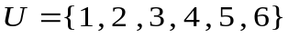，集合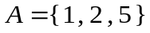，集合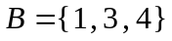，则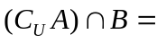 （ ）
A．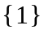 B．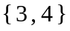 C．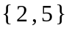 D．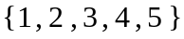
2．函数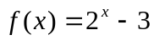零点所在的区间是 （ ）
A．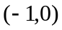 B．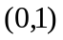 C．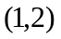 D．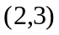
3．下列判断正确的是 （ ）
A．定义在上的函数，若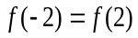,且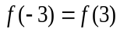，则是偶函数；
B．定义在上的函数满足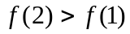，则在上不是减函数；
C．定义在上的函数在区间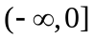上是减函数，在区间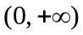上也是减函数，则在上是减函数；
D．既是奇函数又是偶函数的函数有且只有一个．
4．已知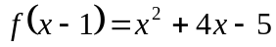，则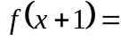（ ）
A．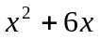 B．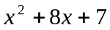 C．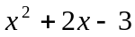 D．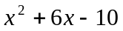
5．一种放射性物质不断变化为其它物质，每经过一年，剩留的物质是原来的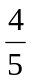，那么，经过3年，这种物质的剩留物质是原来的（ ）
A．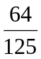 B．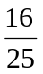 C．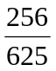 D．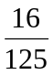
6．已知函数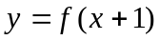定义域是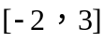，则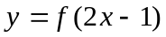的定义域是（ ）
A． 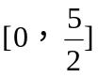 B． 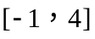 C．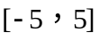 D．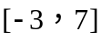
7． 函数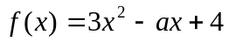在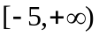上是增函数，则的取值范围是（ ）
A．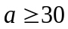 B．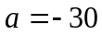 C．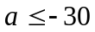 D．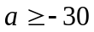
8． 农民收入由工资性收入和其它收入两部分构成．2003年某地区农民人均收入为3150元(其中工资性收入为1800元，其它收入为1350元), 预计该地区自2004年起的5 年内，农民的工资性收入将以每年6%的年增长率增长，其它收入每年增加160元．根据以上数据，2008年该地区农民人均收入介于（ ）
A．4200元—4400元 B．4400元—4600元
C．4600元—4800元 D．4800元—5000元
9．已知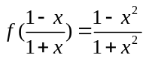，则的解析式为（ ）
A． 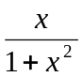 B． 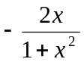 C． 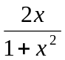 D． 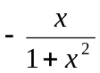
10．若二次不等式ax²+bx+c > 0的解集是{x| < x <},那么不等式2cx²-2bx-a < 0解集是( )
A．{x|x< -10或x > 1} B．{x|－< x <} C．{x|4< x <5} D．{x|-5< x < -4}
11． 已知函数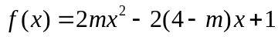，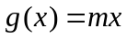，若对于任一实数，与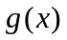至少有一个为正数，则实数的取值范围是 ( )
A． 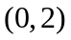 B．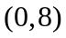 C．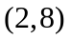 D． 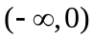
12．为确保信息安全，信息需加密传输，发送方由明文密文（加密），接收方由密文明文（解密），已知加密规则为：明文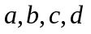对应密文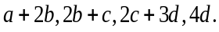例如明文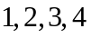对应密文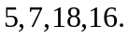当接收方收到密文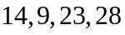时，则解密得到的明文为 （ ）
A．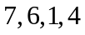 B．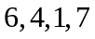 C．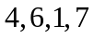 D．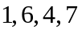
二、填空题（本大题共6小题，要求只填最后结果）
13．建造一个容积为8立方米，深为2米的长方体无盖水池，如果池底和池壁的造价每平方米分别为120元和80元，那么水池的最低造价___________元．
14．若函数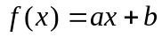有一个零点2，那么函数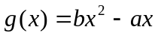的零点是 ．
15．已知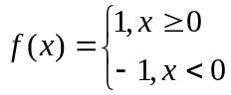，则不等式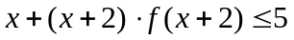的解集是 ．
16．方程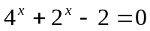的解集是 ．
17．若函数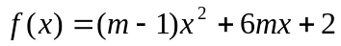是偶函数，且在区间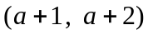上是减函数，则的取值范围是 ．
18．设函数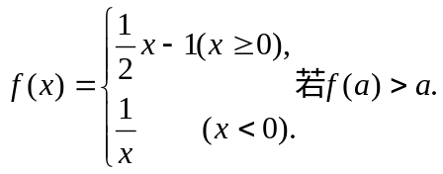则实数的取值范围是 ．
三、解答题题（本大题共7小题，解答应写出文字说明、证明过程或演算步骤．）
19．设全集是实数集，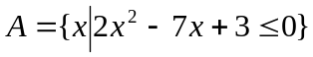，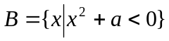，
（Ⅰ）当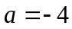时，求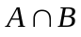和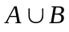；(Ⅱ)若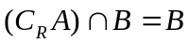，求实数的取值范围．

20．某工厂现有80台机器，每台机器平均每天生产384件产品，现准备增加一批同类机器以提高生产总量，在试生产中发现，由于其他生产条件没变，因此每增加一台机器，每台机器平均每天将少生产4件产品．
（1）如果增加台机器，每天的生产总量为件，请你写出与之间的关系式；
（2）增加多少台机器，可以使每天的生产总量最大？最大生产总量是多少？

21．已知函数和的图像关于原点对称，且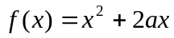．

（Ⅰ）求函数的解析式；
（Ⅱ）若当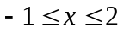时，函数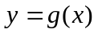的最大值为，求实数的值．

22．(本小题满分12分) 已知函数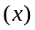的定义域为，若存在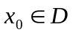，使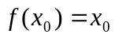成立，则称点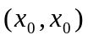为函数的不动点．
（1）若函数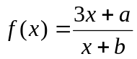（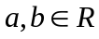）有两个关于原点对称的不动点，求实数、 满足的条件；
（2）在（1）的条件下，若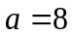，记函数的两个不动点分别为、，求点、的坐标．

23．已知函数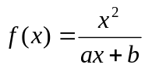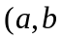为常数），且方程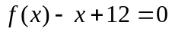有两个实根为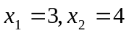．

（Ⅰ）求函数的解析式；
（Ⅱ）若关于的不等式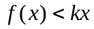在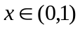时恒成立，求实数的取值范围；
（Ⅲ）若关于的不等式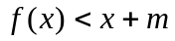在时恒成立，求实数的取值范围．

参考答案：
一、选择题： 1．B 2．C 3．D 4．B 5．A 6．A 7．C 8．B 9．C 10．A 11．B 12．B
13．1760 14．0和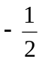 15． 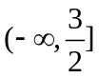 （16）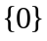；（17）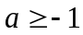．18． 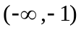
三、解答题：

19．解：（Ⅰ） 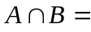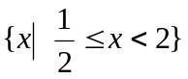，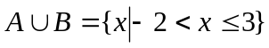， (Ⅱ)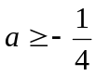．
20．（1）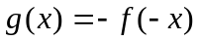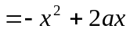．（Ⅱ）的值为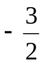或．
21．解：（1）由题意有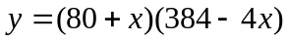（4分），整理得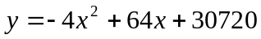
（2）由得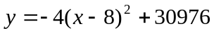（9分），所以增加8台机器每天生产的总量最大，最大生产总量为30 976个（12分）．
22解：（1）由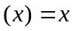得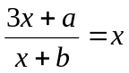，整理得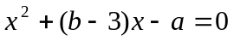（2分）．由题意方程有两个互为相反数的根，则有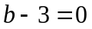，所以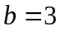（4分）．还要使得方程有解且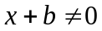，则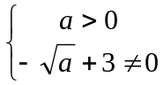，所以实数、满足的条件是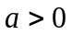且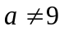,

（2）由（1）知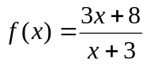（8分）．所以、两点的坐标分别为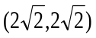、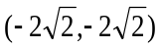

23． (Ⅰ)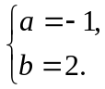因此，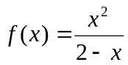．（Ⅱ）当时，，实数的取值范围是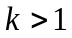．（Ⅲ）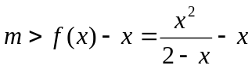，令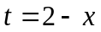，则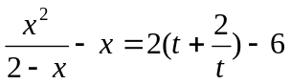．
由函数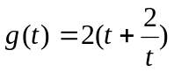在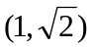递减、在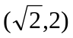递增可得：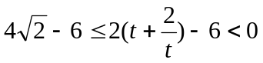．因此，实数的取值范围为

